MG3510 |  | Спортивное оборудование Лестница для прыжков
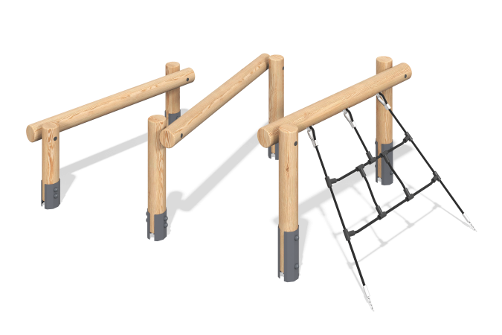

Размеры, мм: | 2490x3079x1055 | Вес, кг: | 0
Характеристики материалов
Материалы: дерево хвойных пород - сосна, металл, канат полипропиленовый армированный, нержавеющая сталь.
Комплектация: опорный столб - 6 шт.,перекладины - 3 шт., канатная лестница - 1 шт., комплект крепежа - 1 шт.
Опорные стойки выполнены из клееного оцилиндрованного бруса сосны диаметром 140 мм. Перекладины также выполнены из круглого бруса сосны диаметром 90 мм.
В спортивном оборудование присутствует наклонная канатная сетка из шестипрядного армированного полипропиленового каната d=16 мм.
В комплексе используется крепеж из нержавеющей стали. Выступающие части резьбовых соединений и открытые части труб закрыты пластиковыми заглушками.
Покрытие элементов:
- металл - порошковый цинкогрунт, порошковая краска;
- брус - грунтовка лессирующая, водно-дисперсионный лак.

